Projekat iz C++

*Elektronski Dnevnik*

**By:Zoran Visic 3061**

Ovaj projekat je kao skolski dnevnik gde se upisuju student I njihovi proseci. Samos to je ovog puta u pitanju elektronski dnevnik. Imamo pocetni prozor sa porukom Dobrodosli I onda dve opcije:

1. Elektronski dnevnik
2. Izlaz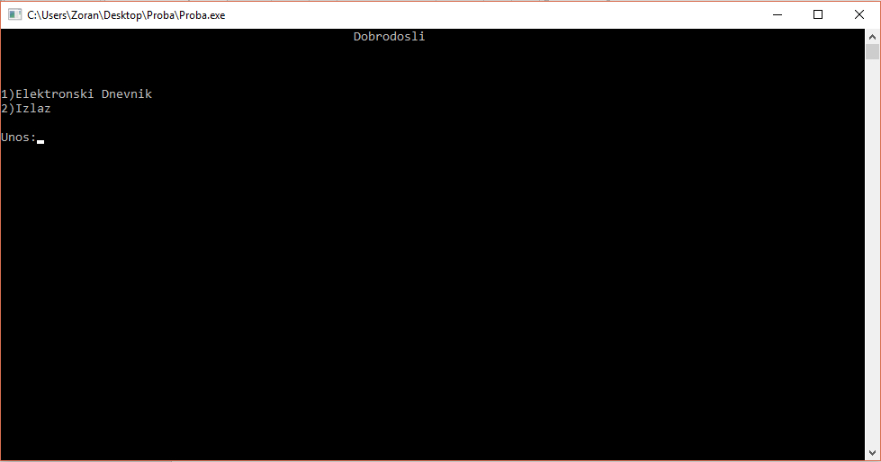

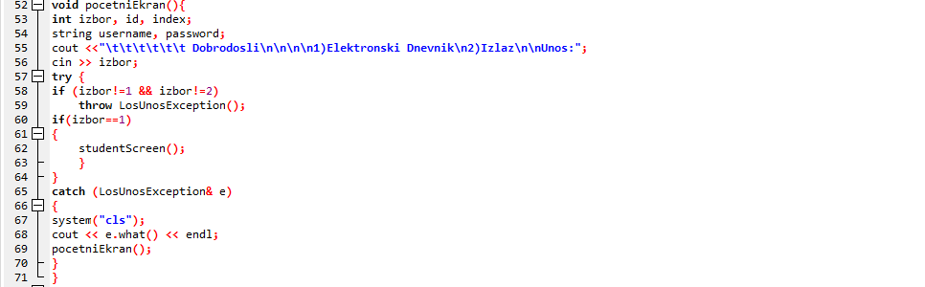

U Elektronskom dnevniku ima nekoliko opcija a najosnovnija je listanje studenata

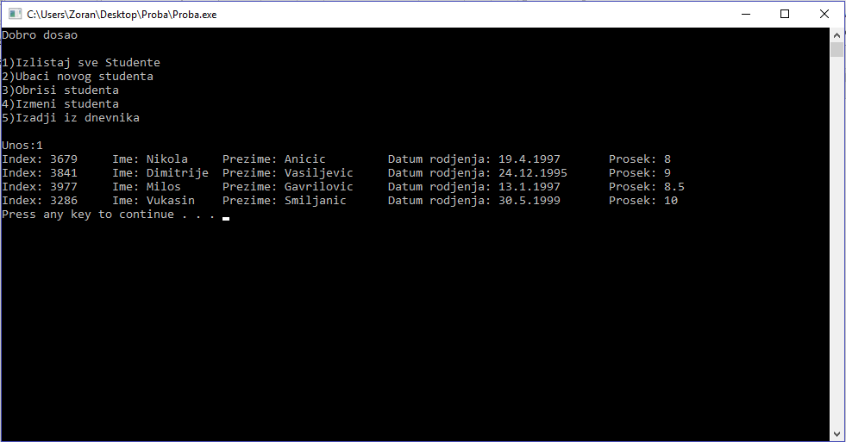koja pokazuje sve student sa njihovim informacijama. 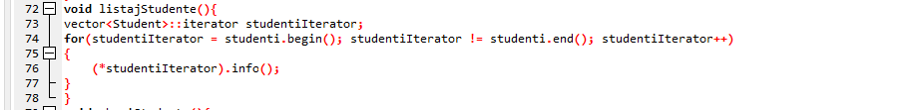Od opcija koje mogu jos da se vrse su dodavanje novog studenta,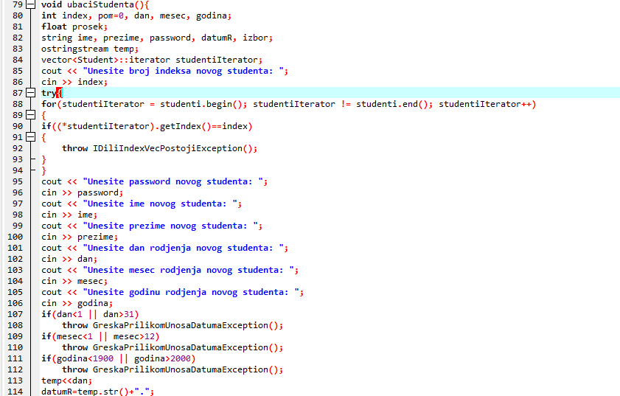

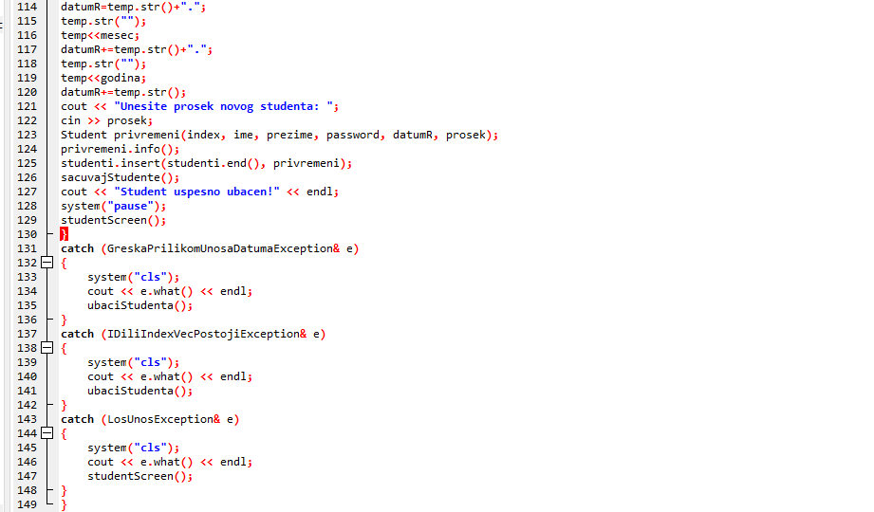brisanje nekog od studenata,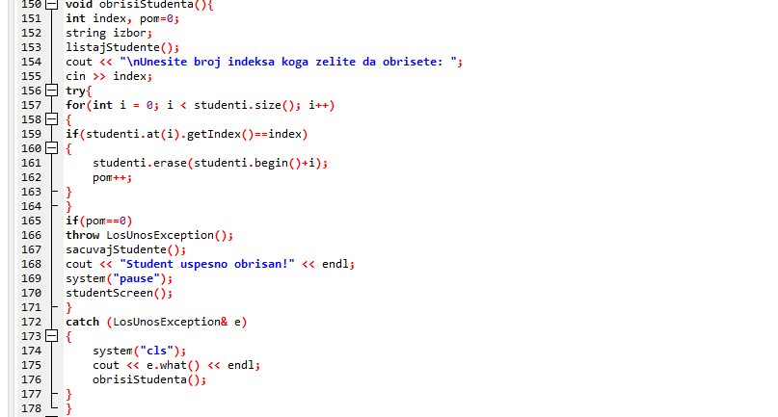 kao I izmenjivanje informacija odredjenom student(kao npr. prosek).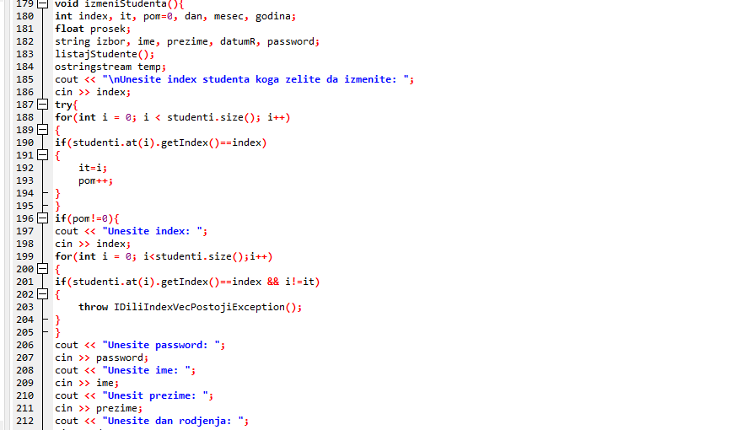

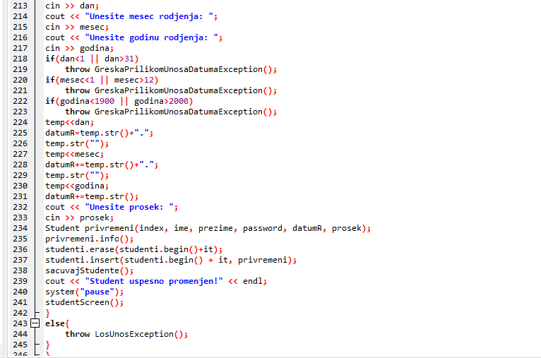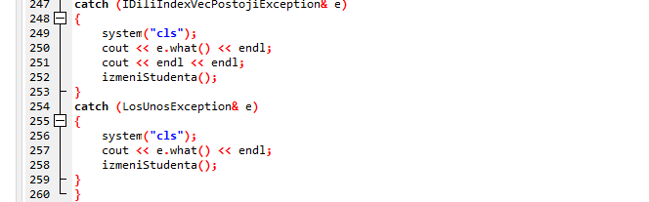 Kod biranja kog studenta da izbrise ili izmeni odlucuje se tako sto se unese njegov index .

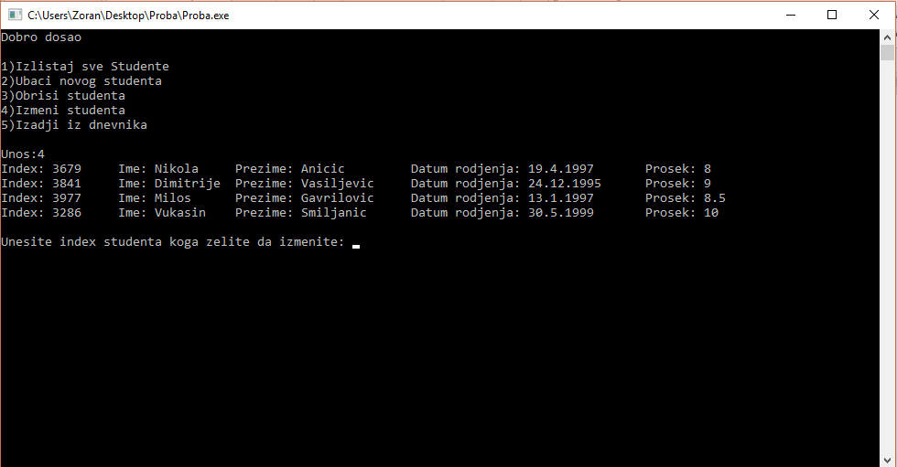

Ima jos I dve funkcije od kojih jedna ima ulogu da ucitava sve podatke sa fajla,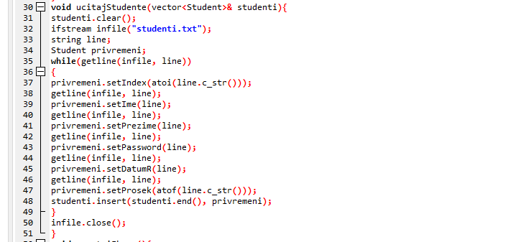 a druga da cuva sve izmene datoteke.

